**Blog - Hoe start je een Geweldig Scrum Team?**

"Hoe zorg je dat Scrum Teams een goede start maken?". Het is een vraag die ik vaak van klanten krijg, en waar ik als Agile Coach veel tijd aan besteed. Heel veel tijd. Want het is een misvatting om te verwachten dat het voldoende is om een paar mensen op Scrum Training te sturen, ze bij elkaar te zetten, en te verwachten dat het daarna geweldig gaat. Scrum draait immers om zelf-organiserende teams die regelmatig software opleveren. Te vaak ligt de nadruk daarbij op de tweede helft van de zin ('werkende software'), en wordt vergeten dat een "Scrum Team" niet automatisch een team is. Daarom besteed ik in mijn trainingen en coachings-trajecten veel aandacht aan het opbouwen van een team. In dit artikel deel ik een aantal tips die mij geholpen hebben, zodat je zelf aan de slag kunt met het bouwen van geweldige Scrum Teams.

1. Begrijp hoe teams zich ontwikkelen

Het helpt om te weten hoe teams zich doorgaans ontwikkelen. In 1965 ontwikkelde de psycholoog Bruce Tuckman een [fase-model](https://en.wikipedia.org/wiki/Tuckman%27s_stages_of_group_development) om te beschrijven hoe teams zich doorgaans ontwikkelen. Dit deed hij op basis van 26 studies naar kleine groepen. Het model kende initieel vier fases, maar kreeg later nog een vijfde (laatste) fase:

* **Vormfase**: In de eerste fase is het team vooral bezig om te bepalen wat hun bestaansreden is. Waarom zijn ze bij elkaar? Wat is het doel van het team? Omdat mensen elkaar in deze fase vaak nog niet (goed) kennen, zijn ze voorzichtig met het uiten van kritiek, twijfels of onzekerheden. In deze fase voelen mensen zich in elk geval nog geen onderdeel van een team;
* **Stormfase**: Dit is eigenlijk de puberteit van het team. Wanneer teamleden zich meer vertrouwd gaan voelen met het team, ontstaan ook de eerste conflicten. Vaak gaat dit over taakverdeling (wie doet wat?), of over werk dat het team gaat uitvoeren (wat gaan we doen?). Soms gaan teamleden zich tegen het team, tegen elkaar of tegen jou verzetten, bijvoorbeeld door kritiek te uiten op elkaar of de werkzaamheden die het team moet uitvoeren. Andere teamleden kunnen passief weerstand bieden door zich terug te trekken uit groepsactiviteiten of door stil te blijven. Alhoewel dit niet altijd een leuke fase is, is het wel de fase waarin een fundament van vertrouwen wordt gelegd in elkaar en in het team. Het 'afsnijden' van teamontwikkeling door dit over te slaan, is dus zeer onverstandig;
* **Normfase**: Wanneer het team de onrustige stormfase heeft doorgemaakt, ontstaat er meer ruimte voor constructieve discussies. Dit is vaak het moment waarop een team echt als 'een team' begint te voelen. Teamleden worden opener naar elkaar, kritiek wordt niet meteen als een aanval gezien, en het gaat niet zozeer meer om wat de teams doen, en door wie, maar hoe dit gedaan moet worden. De gesprekken worden dus meer taakgericht. Je ziet bijvoorbeeld dat teams in deze fase vaak gaan praten over wat de beste manier is om iets aan te pakken (de regels), wat ze daarbij belangrijke vinden (de waarden) en wat ze daarbij van elkaar, en van het team, verwachten (de normen);
* **Prestatiefase**: Teams die succesvol door de normfase komen - wat helaas vaak niet gebeurt - werken constructief aan het teamdoel. Omdat de manier van samenwerking duidelijk is, worden teamleden vaak flexibeler in hun rol en wat ze doen. Dit is de fase waarin zelf-organisatie zich het meest duidelijk laat zien; een teamlid die een Scrum Master vervangt bij afwezigheid of een developer die buiten zijn of haar 'comfort-zone' treedt en een nieuwe techniek oppakt. Alhoewel er altijd veel taakgerichte discussies in deze teams zijn, is de sfeer over het algemeen prettig en zijn mensen gemotiveerd;
* **Afscheidsfase**: Uiteindelijk stopt het werk als team op een bepaald moment. Bijvoorbeeld omdat de taak voltooid is, of omdat het team stopt. Dit is vaak een pijnlijke fase, waarbij teamleden bewust of onbewust al afstand van elkaar gaan nemen. Een goede symbolische afsluiting - bijvoorbeeld een borrel of een uitje - is belangrijk;

Alle teams doorlopen deze fases, sommigen sneller, sommigen langzamer. Soms komt een team vast te zitten, vaak in de 'normfase'. Als je met een nieuw Scrum Team start, gebruik dit model dan om te begrijpen wat er in een team aan de hand is. De uitdaging is daarbij niet om de fases zo snel mogelijk te doorlopen, maar vooral om voldoende tijd en ruimte te geven om een fase op een goede manier te doorlopen. Hieronder vind je een aantal concrete tips die je daar bij helpen, min of meer in de volgorde waarin ik ze vaak toepas.

2. Begin met een 'Kick-Start'

Om een team ruimte te geven om te 'vormen' en te 'stormen', moet je tijd reserveren. Dat doe je dus niet even in een uurtje op vrijdagmiddag. Meestal organiseer ik daarom een 'Kick-Start', waarbij teams 1 of 2 dagen vrijgesteld worden van ander werk om goed te kunnen starten. Dit begint vaak met een Scrum Training als het kennisniveau nog laag is, en loopt door in activiteiten gericht op teambuilding en kennismaking en uiteindelijk het plannen van de eerste sprint. Natuurlijk is dit een behoorlijke investering, maar teams vinden het altijd erg prettig en ontwikkelen zich daarna veel sneller als team. Ik merk vaak dat teams die hier niet de tijd voor krijgen, langer zoekend en onrustig blijven (stormfase), moeilijk in hun rol komen (normfase) of tussen deze fases blijven schipperen.

3. Een goede kennismaking is het halve werk

Of je nu te maken hebt met een groep mensen die elkaar nog niet kennen, of mensen die al jaren collega's zijn, zorg bij de eerste bijeenkomst voor een leuke kennismaking. Ik houd zelf van grappige werkvormen. Vaak laat ik teamleden zichzelf als superheld tekenen, of laat ik iedereen gekke vragen verzinnen die we dan husselen en aan elkaar stellen. Naast dat dit een goede ijsbreker is, zet je hiermee ook een belangrijke norm neer: Omdat iedereen 'met de billen bloot' moet, voelen mensen zich daarna minder geremd om deel te nemen. En omdat je het op een luchtige, grappige manier doet, is het ook niet bedreigend.

4. Leer Scrum

Een Scrum Team bestaat niet uit een groep mensen waarvan er twee een boekje hebben gelezen over Scrum, en de rest eigenlijk geen idee heeft waar het over gaat ('Ja, iets met elke dag 15 minuten bij elkaar staan'). Daarnaast is Scrum zo populair dat er allerlei beelden, vooroordelen en meningen leven die eerst geadresseerd moeten worden. Begin bij een nieuw Scrum Team dus altijd met een Scrum Training, ook al denken teamleden dat ze wel weten hoe het zit. Afhankelijk van het kennisniveau kun je het kort houden (een opfrisser) of uitgebreid (1 of 2 dagen). Geef het team daarbij veel ruimte om de discussie aan te gaan, vragen te stellen of twijfels te uiten; dit past immers bij de eerste fases van teamontwikkeling. Als je weerstand nu uit de weg gaat, of negeert, ontwikkelt het team nooit het vertrouwen en de openheid die nodig zijn om goed samen te werken. Soms wordt vergeten dat het uiten van kritiek betekent dat iemand juist betrokken is. Het is zorgwekkender als er helemaal geen reactie komt; dan is iedereen schijnbaar 'afgehaakt'.

Om teams een handje te helpen bij het uiten van kritiek - wat in de eerste fase vaak nog moeilijk is, gebruik ik vaak stellingen om discussies op gang te brengen ('Scrum is een slechte manier om software te ontwikkelen'), of laat ik teams met diverse werkvormen (o.a. een carrousel of wereld cafe) nadenken over een aantal vragen. Bijvoorbeeld: "Hoe zorgen we dat Scrum beklijft?" en "Welke risico's zie je voor Scrum bij jullie organisatie?". Door deze kritische houding vanaf het begin te stimuleren, en oprecht en serieus in te gaan op kritiek, geef je het team vertrouwen in elkaar en in jou.

5. Formuleer een teamvisie

Help een team door de normfase door ze te laten nadenken over wat het betekent om een goed team te zijn. Vaak vraag ik teams om te fantaseren over het 'slechtste team' dat ze kunnen bedenken, en 'het beste team'. Op basis van een aantal thema's (bijv communicatiestijl, omgang met conflicten, werkhouding) brainstormen we dan typerend gedrag voor beide teams. Naast dat dit tot grappige observaties leidt, help je een team hiermee ook om na te denken over wat ze zelf willen zijn. Je kunt abstracter beginnen als het team nog erg nieuw is ('wat kenmerkt een slecht of geweldig team?'), en het daarna meer concreet maken ('wanneer zijn jullie een slecht team of geweldig team?'). Anders kan het wat bedreigend zijn. Uiteindelijk gaat het er om dat het team een beeld vormt over het wat voor hen betekent om een goed team te zijn. Hoe gedragen ze zich dan? Hoe ziet een gemiddelde werkdag er dan uit? Met welk gevoel gaan ze naar hun werk, en hoe komen ze thuis? Dit zijn typische vragen die ik daarbij vaak stel.

Dit is een voorbeeld van een werkvorm die ik wel eens gebruik. De thema's staan aan de linkerkant, met per thema en per team (slechtste team en beste team) een aantal typerende gedragingen:

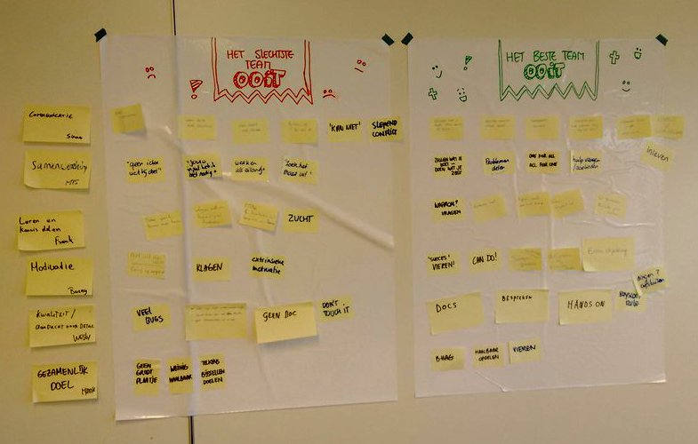

6. Stel een teamcontract op

Het klinkt wat schools, maar teams hebben in de eerste fases behoefte aan duidelijkheid. Waar staat het team voor? Wie doet wat? Hoe werken we met elkaar als team? Je kunt dit faciliteren met behulp van een 'teamcontract', of een 'sociaal contract'. Een werkvorm die ik daarbij vaak toepas, is door teams samen een aantal vragen te laten beantwoorden die ik heb voorbereid (meestal op flipovervellen of sheets). De antwoorden worden direct op de sheets ingevuld, en daarna opgehangen in de teamruimte. Vragen die ik meestal stel:

* Wanneer zijn jullie als team tevreden?
* En wanneer totaal niet?
* Wat draag jij bij aan dit team?;
* Wanneer (tijd, locatie) zijn de Scrum Events?;
* Wat zijn de taken en verantwoordelijkheden van de Scrum Master, de Product Eigenaar en het Development Team?
* Hoe gaan jullie om met mensen die te laat zijn of niet kunnen?;
* Hoe zorgen jullie er voor dat je als team blijft groeien?;

Hieronder zie je een voorbeeld van een deel van een teamcontract:

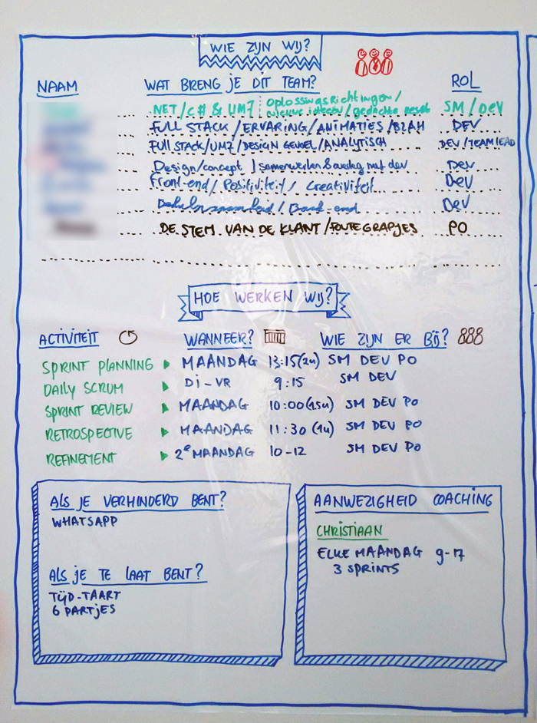

7. Bedenk een teamnaam

In de normfase ontwikkelt het team een identiteit. Je helpt het team hier bij door ze een naam te laten verzinnen. Het klinkt heel simpel, maar het is een zeer effectieve manier om een 'wij'-gevoel in een team te stimuleren. Zeker als er andere teams zijn, werkt het verzinnen van een teamnaam een gezonde competitie tussen teams in de hand. Zo heb ik twee teams begeleid die respectievelijk kozen voor 'The A-Team' en 'Team Bea'. Wellicht niet de meest originele namen, maar het duurden niet lang voordat er een poster van The A-Team hing, met daaronder de observatie 'Van A naar Beter'. Naast het bedenken van een naam, kun je teams ook een logo laten ontwerpen, of een slogan laten bedenken.

8. Wees helder over verwachtingen

Een goed Scrum Team ontstaat niet binnen 1 of 2 sprints. Dat kost tijd. Wees daar helder over tegen teams, zodat ze niet gedemotiveerd raken als het in het begin stroef loopt. Dat gebeurt namelijk bijna altijd. Nieuwe teams zitten immers nog vollop in de 'vormfase' als ze starten met de eerste sprint. De openheid en de kritische houding binnen teams is dan nog beperkt, en vaak is er een optimistische houding. Maar tijdens de eerste sprint ontstaan vaak de eerste conflicten. De stormfase is dan begonnen. Afhankelijk van hoe de teaams hier mee om gaan, en hoe ze daarbij worden geholpen, duurt dat een aantal sprints. De meeste teams komen na 3 of 4 sprints in de normfase. De discussies worden dan inhoudelijker en taak-gerichter. Wanneer teams in de prestatiefase komen is moeilijker te zeggen, en hangt af van de steun vanuit de organisatie, de kwaliteit van het team en eventuele begeleiding. Het is in elk geval verstandig om teams voor te bereiden op de loop van dit proces, zodat ze het zelf ook herkennen.

9. Retrospectives, Retrospectives, Retrospectives

Soms wordt de Retrospective gezien als 'dat moment waarop we even spuien'. Dat is geen nuttige besteding. De Retrospective is bij uitstek het moment waarop je als team groeit. Sla dit dus niet over, en bereid ze goed voor. Ik maak gebruik van meerdere werkvormen, die ik afwissel. Bij nieuwe teams begin ik meestal simpel met een plus/delta-vorm. Teamleden mogen dan brainstormen wat goed ging (de plusjes), en wat beter kan (de delta's). Door teamleden eerst zelfstandig punten op te laten schrijven op postits, en die daarna samen te voegen op een whiteboard met twee kolommen, krijg je snel inhoudelijke gesprekken. Schrijf eventuele actiepunten duidelijk op, en zorg dat iemand binnen het team zich er over ontfermt, zodat leerpunten niet verloren gaan. Vaak hangen we verbeterpunten bij het Scrum Bord, zodat het team er dagelijks aan herinnerd wordt, of plakken we ze zelfs op als gekleurde briefjes in de Sprint Backlog. Naarmate een team gewend raakt aan het houden van Retrospectives, ga ik meer afwisselende vormen gebruiken. De [Agile Speedboat](http://www.innovationgames.com/speed-boat/) is leuk, maar ook het [kwaliteitenspel](https://blog.agilistic.nl/hoe-start-je-een-geweldig-scrum-team/www.kwaliteitenspel.nl). Bekijk ook de [Agile Retrospective Wiki](http://retrospectivewiki.org/index.php?title=Agile_Retrospective_Resource_Wiki) eens voor ideeen.

10. 'Bring it to the team'

De laatste tip is misschien wel de meest belangrijke. Zoals ik in het begin vertelde, gaat het bij Scrum om zelf-organiserende teams die regelmatig werkende software opleveren. 'Zelf-organisatie' is nogal een wollig begrip, maar het komt er op neer dat je teams het vertrouwen en de ruimte geeft om zelf problemen op te lossen. Immers, als dit lukt is het team weer gegroeid en/of zelfstandiger geworden. Dat is ook de reden waarom een goede coach teams vooral helpt om zelf de problemen op te lossen. De grondhouding bij een Scrum Team moet zijn om het team zoveel mogelijk ruimte te geven om zelf te bepalen wat wijsheid is. Veel organisaties hebben daar moeite mee, en organiseren teveel voor de teams. Er worden dan petten uitgedeeld of rollen toegekend ('Jij bent verantwoordelijk voor continuous delivery' or 'Jij moet zorgen dat we goede code leveren'). Dit werkt zelf-organisatie niet in de hand. Het is beter om dergelijke vragen aan de teams te stellen, en te vragen hoe zij dit zelf zouden oplossen: "Hoe zouden jullie aan de slag willen met Continuous Delivery?" of "Hoe leveren jullie goede code?". Dit is de beste manier om geweldige Scrum Teams te bouwen.